メディカルオンラインの学外アクセス登録方法
- メディカルオンラインの「Myページ」に登録する。
附属図書館HP―データベースー2.雑誌論文・雑誌記事を探すーメディカルオンライン
＊必ず学内常設PCでメディカルオンラインにアクセスし、Myページに登録してください。
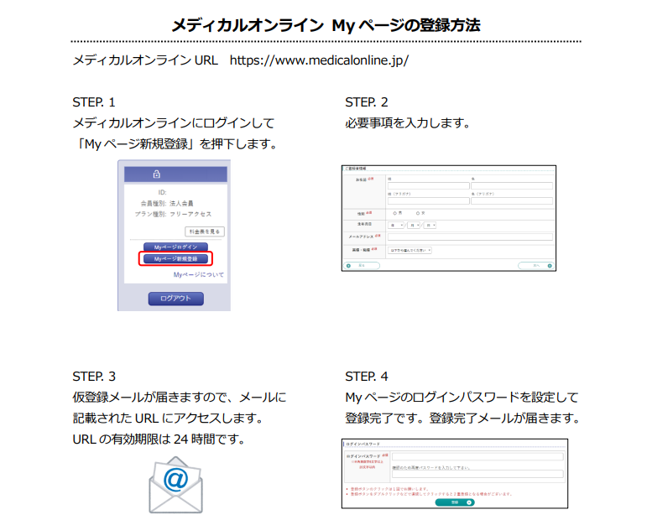

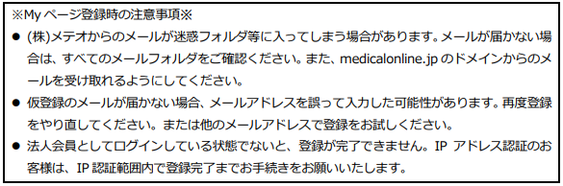

- 外部アクセス時に表示される「リモートアクセスはこちらへ」からMyページに登録したメールアドレスとパスワードを入力してアクセスしてください。

